Volume 20. Quadruped Electrical Architecture

Chapter 05. Leg Electrical Design

05.01. Hip Module
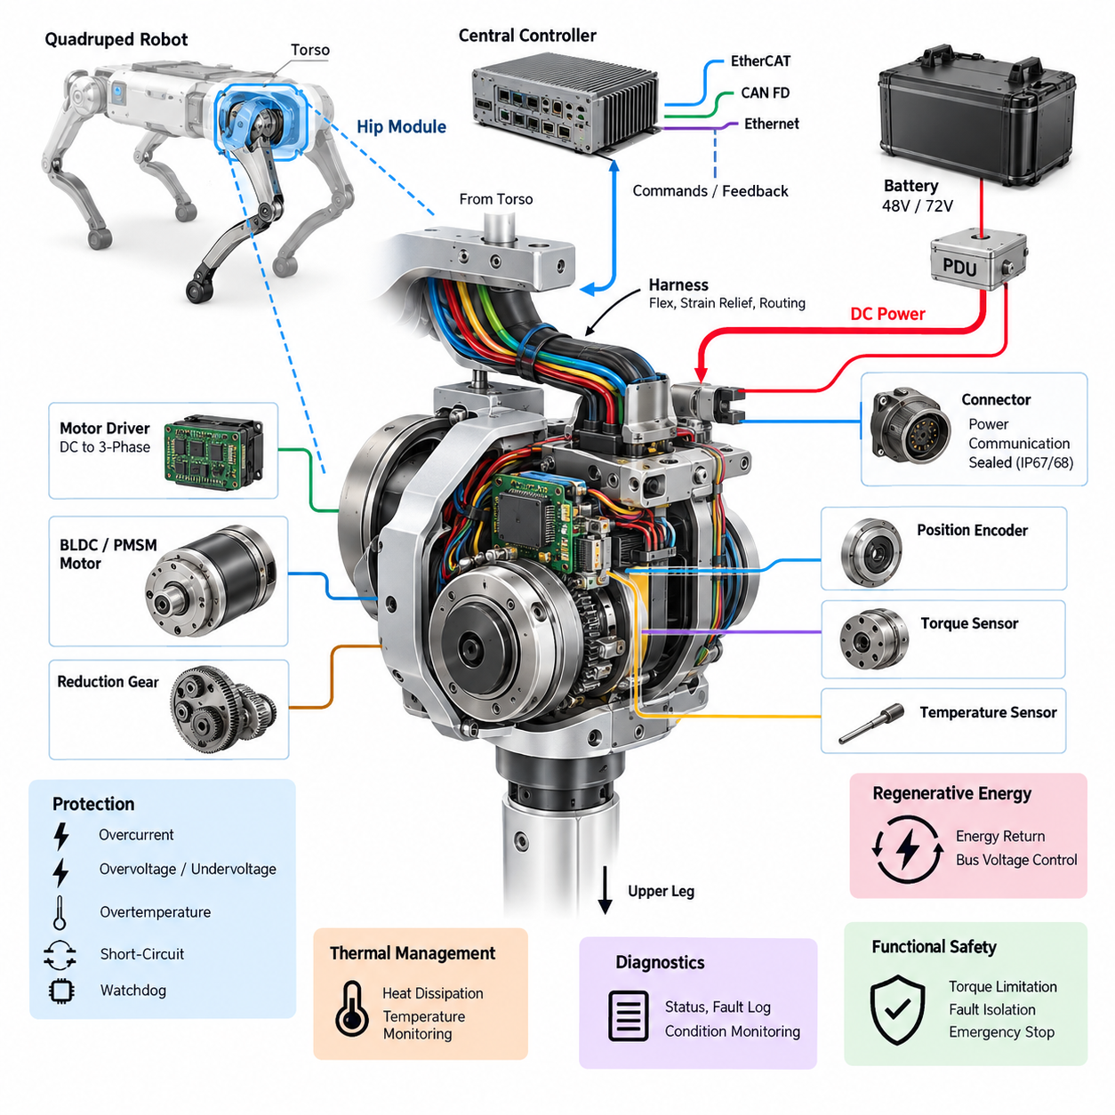
고관절 모듈(Hip Module)은 사족보행 로봇(Quadruped Robot)의 몸통(Torso)과 각각의 관절형 다리(Articulated Leg)를 연결하는 핵심 전기·전기기계 인터페이스(Electrical and Electromechanical Interface)를 구성한다. 이 모듈은 상당한 기계적 하중(Mechanical Load)을 전달하는 동시에 액추에이터 전력(Actuator Power), 통신(Communication), 센싱(Sensing), 안전 신호(Safety Signal)를 분배해야 한다. 거의 모든 다리 움직임에서 발생하는 반력이 고관절에 전달되므로, 지속적인 진동과 충격 및 급격하게 변화하는 관절 하중에서도 전기 설계의 신뢰성이 유지되어야 한다.
일반적인 사족보행 로봇의 고관절(Hip)은 다리의 외전·내전(Abduction–Adduction)과 전후 방향 위치 제어를 담당하는 여러 제어 자유도(Degrees of Freedom)를 포함한다. 각 축에는 일반적으로 BLDC 또는 PMSM 액추에이터(Actuator), 감속 기구(Reduction Mechanism), 모터 드라이버(Motor Driver), 위치 엔코더(Position Encoder), 온도 센싱(Temperature Sensing), 진단 전자장치(Diagnostic Electronics)가 통합된다. 이러한 기능을 관절 가까이에 통합하면 긴 고전류 모터 상 배선(Motor Phase Cable)을 줄이고 명확한 전기 인터페이스를 갖는 모듈형 다리 구조(Modular Leg Architecture)를 구현할 수 있다.
고관절 모듈로 공급되는 전력은 일반적으로 시스템 수준에서 정의된 48V 또는 72V 전원 아키텍처(Power Architecture)와 같은 로봇의 주 구동 전원 버스(Main Propulsion Bus)에서 공급된다. 로컬 전기 인터페이스(Local Electrical Interface)는 가속, 지면 충격, 자세 복구 동작 및 급격한 토크 반전에서 발생하는 높은 과도 전류(Transient Current)를 지원해야 한다. 따라서 도체 크기(Conductor Sizing), 커넥터 정격 전류(Connector Current Rating), 접촉 저항(Contact Resistance), 열 디레이팅(Thermal Derating), 전압 강하(Voltage Drop)는 단순한 모터 정격 출력뿐 아니라 최대 동적 부하(Peak Dynamic Load)를 기준으로 평가해야 한다.
통합 모터 드라이버(Integrated Motor Driver)는 공유 직류 버스(Shared DC Bus)를 각 고관절 액추에이터 바로 인접한 위치에서 3상 여자 전력(Three-Phase Excitation)으로 변환할 수 있다. 이러한 구성은 모터 상전류 경로(Phase-Current Path)를 단축하며, 패키징(Packaging), 접지(Grounding), 필터링(Filtering)이 적절하게 설계될 경우 전도 및 방사 전자기 간섭(Conducted and Radiated Electromagnetic Interference)을 감소시킬 수 있다. 로컬 DC 링크 커패시턴스(Local DC-Link Capacitance)는 단시간 전류 수요를 공급하고 급격한 스위칭이나 회생 관절 동작(Regenerative Joint Motion)으로 발생한 버스 교란이 로봇 전체로 전파되는 것을 억제한다.
위치 피드백(Position Feedback)은 고관절 제어기(Hip Controller)가 보행 안정화(Gait Stabilization)를 위해 정확한 관절 각도와 속도 정보를 필요로 하기 때문에 필수적이다. 절대형 엔코더(Absolute Encoder)는 제어기가 기동 직후 잠재적으로 위험한 원점 복귀 동작(Homing Movement)을 수행하지 않고도 관절 위치를 확인할 수 있다는 점에서 특히 유용하다. 엔코더 배선(Encoder Wiring)은 낮은 레벨의 피드백 신호를 손상시킬 수 있는 모터 상 도체, 스위칭 노드(Switching Node), 고전류 전력 경로로부터 물리적·전기적으로 보호되어야 한다.
토크 추정(Torque Estimation) 또는 직접 토크 측정(Direct Torque Measurement)은 또 하나의 중요한 피드백 채널(Feedback Channel)을 제공한다. 관절 토크는 모터 전류로부터 추정하거나 전용 토크 센서(Torque Sensor)를 통해 측정할 수 있으며, 전기적 센싱과 기계적 센싱을 조합하여 얻을 수도 있다. 신뢰할 수 있는 토크 정보는 임피던스 제어(Impedance Control), 지형 적응(Terrain Adaptation), 접촉 반응(Contact Response), 과부하 감지(Overload Detection)를 지원하며 상위 제어기가 명령된 움직임과 다리를 통해 전달되는 외부 교란을 구분하는 데에도 도움을 준다.
고관절 전자장치와 중앙 실시간 제어기(Central Real-Time Controller) 사이의 통신은 동적 보행(Dynamic Locomotion)에 적합한 결정론적 동작(Deterministic Behavior)을 제공해야 한다. CAN FD는 견고한 분산 제어 인터페이스(Distributed-Control Interface)를 제공할 수 있으며, EtherCAT은 더욱 정밀한 동기화와 높은 주기의 순환 제어(Cyclic Control)를 지원할 수 있다. 어떤 프로토콜을 사용하더라도 명령, 위치, 속도, 토크, 온도, 고장 및 상태 정보는 명확하게 정의된 인터페이스를 따라야 하며, 이를 통해 개별 다리 모듈의 교체성과 진단성을 확보해야 한다.
고관절은 또한 다리 와이어 하니스(Leg Harness)의 중요한 전이 지점(Transition Point)이다. 몸통에서 나오는 케이블은 고관절이 동작 범위 내에서 움직임에 따라 반복적인 굽힘, 비틀림 및 형상 변화를 경험한다. 따라서 하니스 설계(Harness Design)에서는 제어된 굽힘 반경(Bend Radius), 스트레인 릴리프(Strain Relief), 마모 방지(Abrasion Protection), 충분한 서비스 루프(Service Loop), 끼임 지점(Pinch Point)을 회피하는 배선을 고려해야 한다. 동적 케이블 거동(Dynamic Cable Behavior)은 하나의 기준 자세가 아니라 전체 관절 작업 영역(Complete Joint Workspace)에 걸쳐 평가되어야 한다.
커넥터 배치(Connector Placement)는 신뢰성과 정비성(Serviceability)에 직접적인 영향을 미친다. 인터페이스는 진동, 반복적인 정비 작업, 오염 및 예상되는 환경 노출(Environmental Exposure)을 견디면서 의도하지 않은 분리가 발생하지 않도록 기계적으로 고정되어야 한다. 필요한 경우 전력 커넥터와 통신 커넥터를 분리할 수 있으며, 커넥터 키잉(Connector Keying)을 적용하여 잘못된 조립을 방지해야 한다. 현장 정비가 가능한 로봇에서는 관련 없는 몸통 배선을 분리하지 않고 전체 다리를 탈착할 수 있도록 설계하는 것이 이상적이다.
열 관리(Thermal Management)는 고관절 액추에이터가 로봇의 체중을 지지하거나 경사면을 오르고, 외란으로부터 자세를 복구하거나, 페이로드(Payload)를 운반하는 동안 지속적인 토크를 발생시킬 수 있기 때문에 특히 중요하다. 모터 권선(Motor Winding), 인버터 스위칭 소자(Inverter Switching Device), 베어링(Bearing), 감속 기구 모두 열 발생에 기여할 수 있다. 핵심 부품 가까이에 배치된 온도 센서(Temperature Sensor)를 이용하면 급격한 보호 정지에만 의존하지 않고 열 한계를 초과하기 전에 제어기가 단계적인 디레이팅(Derating)을 수행할 수 있다.
전기 보호(Electrical Protection)는 고관절에서 발생한 고장이 로봇 전체로 확산되기 전에 해당 고장을 격리할 수 있어야 한다. 로컬 과전류 감지(Overcurrent Detection), 단락 보호(Short-Circuit Protection), 과열 보호(Overtemperature Protection), 저전압 및 과전압 감시(Undervoltage and Overvoltage Monitoring), 엔코더 타당성 검사(Encoder Plausibility Check), 통신 워치독(Communication Watchdog)을 통해 비정상적인 동작을 식별할 수 있다. 상위 전력 분배 장치(PDU)는 시스템 안전 개념(System Safety Concept)이 허용하는 범위에서 손상된 액추에이터 분기를 차단하면서 정상적인 전기 도메인은 계속 사용할 수 있도록 보호 협조(Protection Coordination)를 수행해야 한다.
회생 에너지(Regenerative Energy) 역시 고려해야 한다. 부하가 걸린 다리는 감속, 착지 또는 외부 힘에 의해 움직이는 과정에서 모터를 발전기처럼 구동할 수 있기 때문이다. 이렇게 생성된 에너지는 공통 직류 버스(Common DC Bus)로 반환될 수 있으며, 배터리 또는 전력 아키텍처가 이를 충분히 빠르게 흡수하지 못하면 버스 전압이 상승할 수 있다. 따라서 고관절 모터 드라이버 제어는 배터리 한계(Battery Limit), PDU 보호, DC 링크 설계(DC-Link Design), 시스템 수준의 회생 에너지 관리(Regenerative Energy Management)와 일관되게 동작해야 한다.
접지(Grounding)와 전자기 적합성(EMC)은 고전류 인버터 스위칭(High-Current Inverter Switching)이 엔코더, 토크 센서 및 통신 회로 가까이에 존재하기 때문에 중요한 설계 과제가 된다. 고관절 모듈은 명확하게 설계된 전력 귀환 경로(Power-Return Path)와 신호 기준 경로(Signal-Reference Path), 적절한 실드 종단(Shielding Termination), 제어된 섀시 본딩(Chassis Bonding)을 유지해야 한다. 케이블 형상과 커넥터 핀 배치(Connector Pin Assignment)는 노이즈가 많은 모터 회로와 민감한 피드백 채널 사이의 결합을 최소화하는 동시에 다리 구조 전체에서 의도하지 않은 접지 루프(Ground Loop)가 발생하지 않도록 설계해야 한다.
고관절 모듈은 제어되지 않은 고관절 토크가 로봇을 불안정하게 만들거나 위험한 다리 움직임을 발생시킬 수 있기 때문에 기능 안전(Functional Safety)에 직접적으로 기여한다. 안전 감시(Safety Monitoring)는 비정상적인 위치, 과도한 속도 또는 토크, 드라이버 고장, 통신 손실, 열적·전기적 이상 상태를 감지해야 한다. 시스템 상태에 따라 대응 방식은 토크 제한(Torque Limitation)과 제어된 스탠스 전환(Controlled Stance Transition)부터 액추에이터 비활성화(Actuator Disablement) 및 협조된 비상 전원 차단(Emergency Power Isolation)까지 다양하게 적용될 수 있다.
기동 및 종료 시퀀싱(Startup and Shutdown Sequencing) 역시 중요하게 고려해야 한다. 제어 소프트웨어, 엔코더, 통신 링크 또는 동기화 서비스(Synchronization Service)가 아직 초기화되는 동안 고관절 전자장치가 의도하지 않은 토크를 발생시켜서는 안 된다. 제어된 시퀀스를 통해 전원 무결성(Power Integrity)을 확인하고 센서를 검증하며 통신과 관절 상태를 확인한 후 모터 드라이버를 활성화하고, 그 이후에만 능동 토크 명령(Active Torque Command)을 허용해야 한다. 종료 과정에서도 액추에이터 전원을 제거하기 전에 다리를 예측 가능한 상태로 전환해야 한다.
진단 시스템(Diagnostics)은 현장 운용 중 간헐적으로 발생하는 고장을 재구성할 수 있을 정도로 충분한 정보를 보존해야 한다. 유용한 기록에는 버스 전압, 상전류 또는 추정 모터 전류, 관절 위치, 명령 토크와 측정 토크, 온도, 통신 오류, 드라이버 고장 레지스터(Driver Fault Register), 타임스탬프(Timestamp)가 포함된다. 네 개의 모든 다리에서 이러한 신호를 상호 연관하여 분석하면 국부적인 고관절 문제와 배터리, 네트워크, 제어기 또는 전신 동역학(Whole-Body Dynamics)에서 발생한 문제를 구분하는 데 도움이 된다.
모듈형 아키텍처(Modular Architecture)의 관점에서 고관절은 몸통과 하위 다리 어셈블리(Downstream Leg Assembly)에 표준화된 전기, 통신, 기계, 진단 및 소프트웨어 경계(Standardized Interface Boundary)를 제공해야 한다. 이러한 경계는 제조, 캘리브레이션(Calibration), 교체 및 향후 액추에이터 업그레이드를 단순화한다. 공통 인터페이스(Common Interface)를 적용하면 기계적 제약이 허용하는 범위에서 좌측과 우측 다리 변형 모델이 동일한 전자장치를 공유할 수 있어 고유 부품 수와 정비 절차를 줄일 수 있다.
따라서 고관절 모듈(Hip Module)은 단순한 모터와 커넥터의 조립체로 취급해서는 안 된다. 이는 고출력 액추에이션(High-Power Actuation), 결정론적 통신(Deterministic Communication), 정밀 피드백(Precision Feedback), 열 관리, 보호, 진단 및 동적 하니스 엔지니어링(Dynamic Harness Engineering)을 결합한 소형 분산 메카트로닉 노드(Distributed Mechatronic Node)이다. 이러한 아키텍처는 이후 다리 전기 설계 장에서 다루는 상부 다리(Upper Leg), 무릎(Knee), 하부 다리(Lower Leg), 발(Foot) 및 최종 통합 다리(Integrated Leg)를 위한 전기적 기반을 형성한다.

05.02. Upper Leg Module
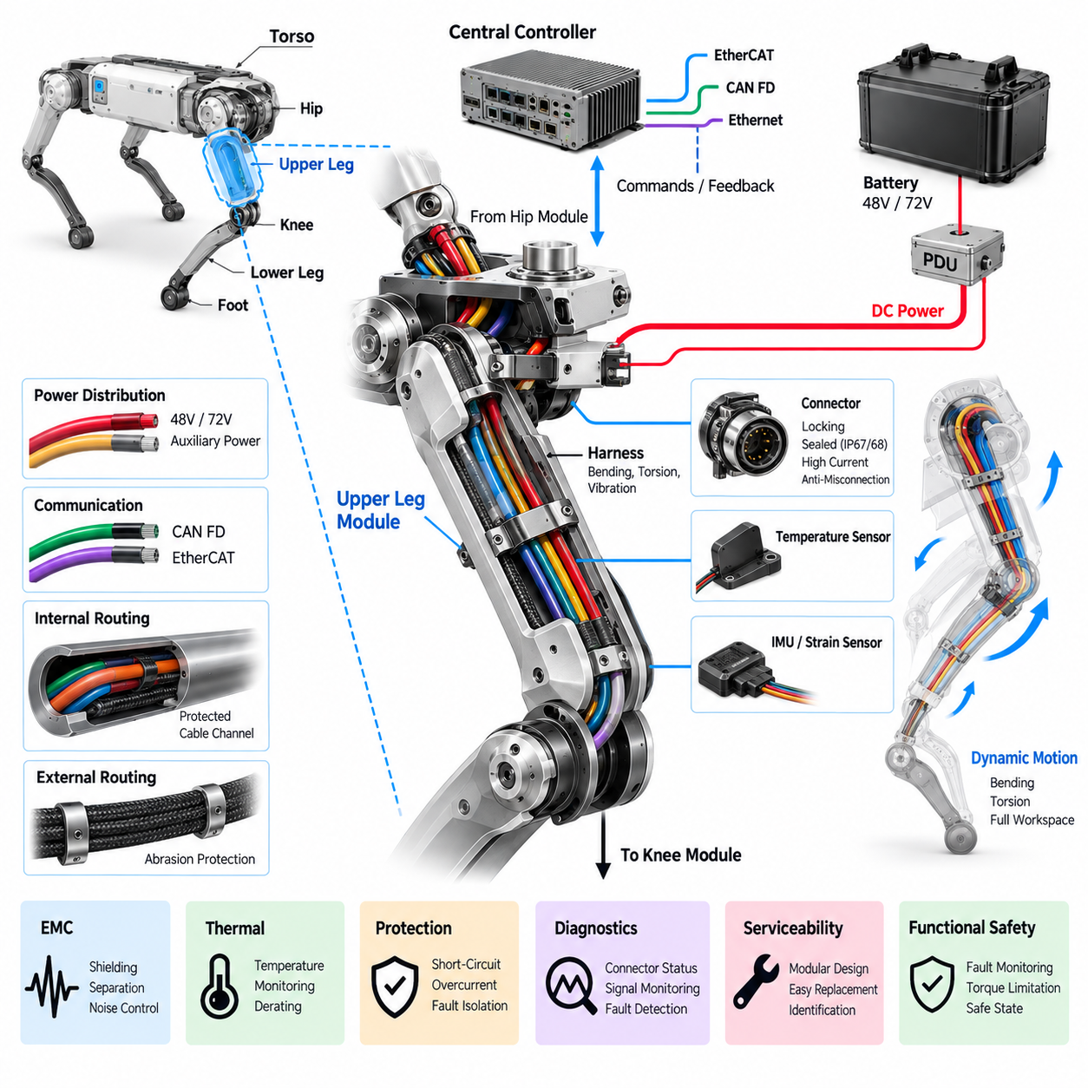
상부 다리 모듈(Upper Leg Module)은 사족보행 로봇(Quadruped Robot)의 고관절 어셈블리(Hip Assembly)와 무릎 모듈(Knee Module)을 연결하는 구조적·전기적 연결부를 형성한다. 이는 단순한 수동 기계 링크(Passive Mechanical Link)가 아니라 동적 하중(Dynamic Load)을 전달하면서 액추에이터 전력(Actuator Power), 통신(Communication), 센싱(Sensing), 접지(Grounding), 진단(Diagnostics)을 위한 신뢰성 높은 경로를 제공해야 한다. 따라서 전기 아키텍처(Electrical Architecture)는 기계 구조, 관절 운동, 열 환경 및 정비 요구사항과 함께 통합적으로 설계되어야 한다.
무릎과 하부 다리 서브시스템(Lower-Leg Subsystem)을 위한 전력은 일반적으로 몸통(Torso)에서 고관절 모듈을 거쳐 유입된 후 상부 다리를 통과하거나 그 주변을 따라 전달된다. 로봇 아키텍처에 따라 상부 다리는 48V 또는 72V의 주 액추에이터 버스(Main Actuator Bus)와 함께 저전압 보조 전원(Lower-Voltage Auxiliary Supply)을 분배할 수 있다. 도체(Conductor)는 고부하 보행에서도 과도한 온도 상승 없이 연속 전류, 관절의 과도 부하, 회생 전류(Regenerative Current), 전압 강하(Voltage Drop)를 견딜 수 있어야 한다.
상부 다리는 전기 케이블이 고관절과 무릎 모두에 대해 반복적으로 방향이 변화하는 구조를 통과해야 하기 때문에 하니스 엔지니어링(Harness Engineering)에서 특히 중요하다. 하니스는 보행, 달리기, 등판, 방향 전환 및 자세 복구 동작 동안 굽힘, 비틀림, 진동, 가속 및 충격을 반복적으로 경험한다. 따라서 케이블 라우팅(Cable Routing)은 하나의 정지 자세에 맞추어 최적화하는 것이 아니라 다리의 전체 작업 영역(Complete Leg Workspace)에 걸쳐 평가해야 한다.
하니스의 동적 구간(Dynamic Section)은 도체 피로(Conductor Fatigue)를 방지하기 위해 제어된 굽힘 반경(Bend Radius)과 충분한 굴곡 길이(Flex Length)를 확보해야 한다. 고관절이나 무릎 주변의 과도한 장력은 기계적 응력을 단자, 커넥터 접점 또는 케이블 피복으로 직접 전달할 수 있다. 반대로 지나치게 느슨하면 케이블이 주변 구조물과 충돌하거나 움직이는 부품 사이에 끼일 수 있다. 적절한 스트레인 릴리프(Strain Relief)와 라우팅 구속(Routing Constraint)을 통해 반복적인 보행 주기 전체에서 예측 가능한 케이블 움직임을 유지해야 한다.
상부 다리는 내부 케이블 채널(Internal Cable Channel), 외부 보호 라우팅(External Protected Routing) 또는 두 방식을 조합하여 사용할 수 있다. 내부 라우팅은 충격과 환경 노출로부터 강력한 보호를 제공하지만 조립과 정비를 복잡하게 만들 수 있다. 외부 라우팅은 접근성이 우수하지만 추가적인 마모 및 걸림 방지(Abrasion and Snag Protection)가 필요하다. 선택된 구성은 기계적 보호, 냉각, 제조성(Manufacturability), 점검 접근성 및 현장 운용에서의 신속한 다리 모듈 교체 사이에서 균형을 이루어야 한다.
상부 다리 주변에 배치되는 커넥터(Connector)는 진동, 반복적인 관절 운동, 오염 및 기계적 충격을 견뎌야 한다. 잠금 메커니즘(Locking Mechanism)은 의도하지 않은 분리를 방지해야 하며, 키잉(Keying)과 극성화(Polarization)는 잘못된 조립 가능성을 줄여야 한다. 물, 먼지, 진흙 또는 세척 공정에 노출되는 실외 로봇에는 환경 밀봉(Environmental Sealing)이 요구될 수 있다. 또한 고출력 도체가 제한된 공간에 배치되는 경우 커넥터의 정격 전류는 실제 열 디레이팅(Thermal Derating)을 고려해야 한다.
상부 다리를 통과하는 통신 링크(Communication Link)는 분산형 관절 전자장치(Distributed Joint Electronics)를 중앙 실시간 제어기(Central Real-Time Controller)와 연결한다. CAN FD는 분산 액추에이터 제어와 진단을 위한 견고한 통신을 제공할 수 있으며, 보다 정밀한 동기화와 고주기 결정론적 제어(High-Rate Deterministic Control)가 필요한 경우 EtherCAT을 사용할 수 있다. 네트워크 라우팅(Network Routing)은 모터 전력 도체, 인버터 스위칭 전류 및 관절에서 발생하는 빠르게 변화하는 전자기장과 가까운 환경에서도 신호 무결성(Signal Integrity)을 유지해야 한다.
통신 케이블과 전력 케이블이 동일한 구조 영역을 공유하는 경우 물리적 분리와 제어된 라우팅은 전자기 적합성(EMC)의 중요한 요소가 된다. 꼬임 차동쌍(Twisted Differential Pair), 적절한 차폐(Shielding), 올바른 실드 종단(Shield Termination), 의도적으로 설계된 접지(Grounding)는 통신 및 센서 채널로 유입되는 노이즈 결합(Noise Coupling)을 줄이는 데 도움이 된다. 고전류 모터 또는 직류 도체는 민감한 엔코더, 토크 또는 저레벨 아날로그 신호와 불필요하게 가까이 배치해서는 안 된다.
상부 다리에는 구조 상태나 운동 상태를 감시하는 로컬 센서(Local Sensor)가 포함될 수도 있다. 플랫폼에 따라 온도 센서(Temperature Sensor), 로컬 관성 센싱(Local Inertial Sensing), 변형률 측정(Strain Measurement), 정비용 식별 장치(Service-Oriented Identification Device), 상태 감시 장치(Condition-Monitoring Device) 등이 포함될 수 있다. 이러한 데이터는 관절 엔코더와 토크 정보를 보완하여 제어기가 명령된 관절 움직임뿐만 아니라 운용 중 다리의 물리적 상태까지 파악할 수 있도록 한다.
상부 다리를 통한 접지 및 본딩(Grounding and Bonding)은 다리 구조가 여러 액추에이터 하우징과 전자 모듈을 전기적으로 연결할 수 있기 때문에 신중하게 처리해야 한다. 보호용 섀시 본딩(Protective Chassis Bonding), 신호 기준(Signal Reference), 케이블 차폐(Cable Shielding), 고전류 귀환 경로(High-Current Return Path)는 각각 명확하게 정의된 기능을 가져야 한다. 기계 구조물을 전기적 귀환 경로로 통제 없이 사용하면 접지 루프(Ground Loop), 노이즈 결합 또는 진단하기 어려운 예상치 못한 고장 전류 경로(Fault-Current Path)가 발생할 수 있다.
상부 다리 내부의 열 환경은 인접한 고관절과 무릎 액추에이터, 전기 도체 손실, 주변 온도 및 밀폐 구조 내부의 제한된 공기 흐름에 영향을 받는다. 따라서 케이블의 전류 용량(Current Capacity)과 커넥터 정격은 단순한 실온 조건의 사양이 아니라 실제 국부 온도(Local Temperature)를 기준으로 평가해야 한다. 지속적인 고부하 보행으로 내부 온도가 정상 운용 범위를 초과하는 경우 온도 모니터링(Temperature Monitoring)을 통해 추가적인 보호 기능을 제공할 수 있다.
사족보행 로봇이 경험하는 기계적 충격은 즉각적인 구조 손상이 보이지 않는 경우에도 전기적 고장을 발생시킬 수 있다. 착지 충격과 발에서 발생한 충격은 하부 다리와 무릎을 거쳐 상부 다리로 전달되며, 커넥터, 단자 및 전자 어셈블리에 가속도 하중(Acceleration Load)을 발생시킨다. 따라서 하니스 클램프(Harness Clamp), 커넥터 고정(Connector Retention), PCB 장착(PCB Mounting), 센서 부착부는 정적인 설치 조건이 아니라 반복적인 충격과 진동을 기준으로 설계되어야 한다.
전기 보호(Electrical Protection)는 상부 다리 하니스 내부의 손상이 시스템 전체의 전원 고장으로 발전하지 않도록 해야 한다. 단락(Short Circuit), 절연 손상(Insulation Damage), 커넥터 오염 또는 도체 피로는 상위 보호 시스템과의 협조를 통해 감지되거나 격리되어야 한다. 전력 분배 아키텍처(Power Distribution Architecture)는 정상적인 고전류 관절 과도 현상과 실제 고장을 구별하여 정상적인 최대 부하 동작 중 보호 장치가 불필요하게 보행을 중단하지 않도록 해야 한다.
상부 다리는 하위 관절에서 생성되는 회생 전류(Regenerative Current)도 전달한다. 감속, 착지 또는 외력에 의한 움직임 과정에서 무릎이나 다른 액추에이터는 전기 에너지를 공통 직류 버스(Common DC Bus) 방향으로 반환할 수 있다. 따라서 필요한 경우 도체와 커넥터는 양방향 에너지 흐름(Bidirectional Energy Flow)을 지원해야 한다. 상부 다리의 전기 경로는 구동과 회생 사이의 빠른 전환 과정에서 국부적인 전압 변동을 유발할 정도로 과도한 임피던스(Impedance)를 발생시켜서는 안 된다.
진단 기능(Diagnostics)을 적용하면 상부 다리를 단순한 수동 배선 영역에서 정비 가능한 서브시스템(Maintainable Subsystem)으로 발전시킬 수 있다. 커넥터 상태, 통신 오류, 온도 변화 추세, 액추에이터 고장, 전압 측정값 및 간헐적인 신호 단절을 관절 위치와 로봇 움직임에 연계하여 분석할 수 있다. 특정 다리 각도에서만 발생하는 고장은 영구적인 전자장치 고장이 아니라 하니스 굽힘, 커넥터 움직임 또는 기계적 간섭(Mechanical Interference)을 의미할 수 있다.
정비성(Serviceability)은 설계 초기 단계부터 고려해야 한다. 정비 기술자는 관련 없는 로봇 시스템을 분해하지 않고 상부 다리를 고관절과 무릎에서 분리할 수 있어야 한다. 명확하게 정의된 전기적 경계(Electrical Boundary), 접근 가능한 커넥터, 표준화된 체결부(Standardized Fastener), 식별 라벨(Identification Label), 제어된 하니스 길이는 수리 시간을 단축한다. 특히 현장에서의 부품 단위 수리보다 운용 가용성(Operational Availability)이 중요한 산업용, 검사 및 현장 로봇에서는 모듈 교체 방식이 매우 유용하다.
조립 설계(Assembly Design)는 제조 과정에서 배선 오류가 발생하지 않도록 해야 한다. 전력, 통신, 센서 및 안전 인터페이스에는 서로 다른 커넥터 계열(Connector Family), 키잉 구성 또는 명확하게 관리되는 식별 체계를 적용할 수 있다. 상부 다리 구조에 통합된 하니스 라우팅 기능은 로봇 간에 반복 가능한 케이블 배치를 보장할 수 있다. 일관된 조립은 제품 수명주기(Product Lifecycle) 전체에서 전자기 특성, 기계적 내구성, 검사 품질 및 정비 절차의 일관성을 향상시킨다.
상부 다리는 독립된 구성요소가 아니라 전체 분산형 다리 아키텍처(Distributed Leg Architecture)의 일부로 동작해야 한다. 전력 경로는 몸통과 고관절에서 시작되며, 통신과 센싱 채널은 중앙 제어기와 하위 관절을 연결한다. 동시에 양쪽 끝에서 발생하는 기계적 움직임이 하니스에 영향을 준다. 따라서 전기 인터페이스는 고관절, 무릎, 하부 다리 및 발 설계와 조정되어야 하며, 국부적인 최적화가 전체 다리의 신뢰성을 저하시키지 않도록 해야 한다.
기능 안전(Functional Safety)에 대한 고려 역시 상부 다리의 전기 인터페이스 전체에 적용된다. 전력 손실, 손상된 통신 또는 간헐적인 피드백은 로봇의 자세와 안정성에 직접적인 영향을 줄 수 있기 때문이다. 고장 감시(Fault Monitoring)는 복구 가능한 통신 장애와 토크 제한 또는 관절 정지가 필요한 상태를 구별해야 한다. 아키텍처가 허용하는 경우 고장을 국부적으로 격리하여 전체 전력 시스템이 제어되지 않은 상태로 상실되는 대신 로봇이 제어된 안전 상태(Controlled Safe State)로 전환될 수 있도록 해야 한다.
시스템 관점에서 상부 다리 모듈(Upper Leg Module)은 두 개의 구동 관절 사이를 연결하는 단순한 구조 부품 이상의 역할을 수행한다. 이는 수백만 회의 움직임 주기를 반복하면서 전력, 결정론적 통신(Deterministic Communication), 센서 정보, 접지 및 진단 신호를 신뢰성 있게 전달해야 하는 동적 전기 통로(Dynamic Electrical Corridor)이다. 견고한 하니스 라우팅, 커넥터 엔지니어링(Connector Engineering), EMC 제어, 열 설계, 보호, 진단 및 정비성은 신뢰성 높은 사족보행 로봇 이동(Quadruped Locomotion)을 구현하기 위한 이 모듈의 핵심 기반을 형성한다.

05.03. Knee Module
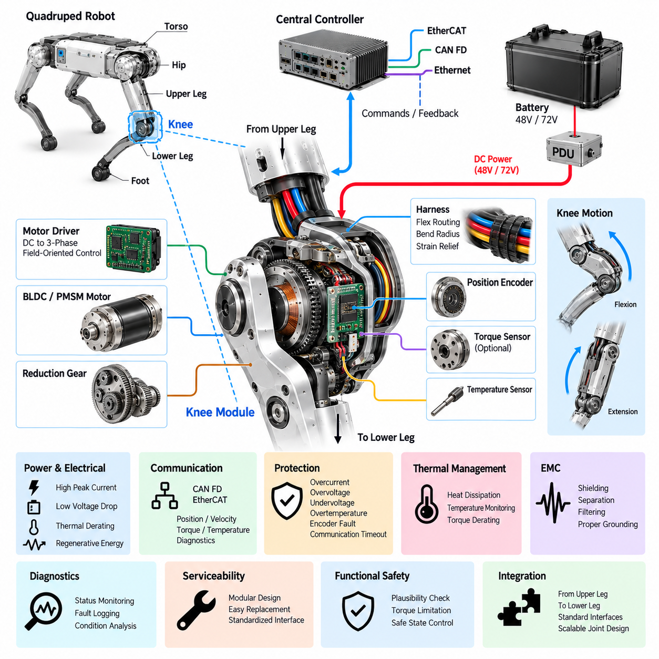
:::
무릎 모듈(Knee Module)은 사족보행 로봇(Quadruped Robot)의 다리에서 가장 큰 하중을 받는 전기기계 관절(Electromechanical Joint) 중 하나로, 상부 다리(Upper Leg)와 하부 다리(Lower Leg)를 연결하면서 굴곡과 신전(Flexion and Extension)을 제어한다. 보행 과정에서 큰 토크, 가속도, 충격 및 회생 부하(Regenerative Load)를 반복적으로 받는다. 따라서 전기 아키텍처(Electrical Architecture)는 고출력 액추에이션, 정밀 피드백, 결정론적 제어, 열 관리, 보호 및 기계적 강건성을 소형 관절 어셈블리 안에서 통합해야 한다.
일반적인 무릎 모듈은 BLDC 또는 PMSM 액추에이터(Actuator)에 감속 기구(Reduction Mechanism), 모터 드라이버(Motor Driver), 위치 엔코더(Position Encoder), 온도 센싱(Temperature Sensing), 진단 전자장치(Diagnostic Electronics)를 통합한다. 기계 아키텍처에 따라 토크 센싱(Torque Sensing)을 관절 내부에 직접 통합할 수도 있다. 이러한 기능을 액추에이터 가까이에 배치하면 모터 상 케이블(Motor Phase Cable)의 길이를 최소화하고 표준화된 전력 및 통신 인터페이스를 통해 제어할 수 있는 독립적인 관절 노드(Joint Node)를 구성할 수 있다.
전력은 일반적으로 로봇의 주 48V 또는 72V 액추에이터 버스(Actuator Bus)에서 고관절과 상부 다리의 전기 경로를 거쳐 무릎으로 공급된다. 무릎 동작은 가속, 점프, 등판, 자세 복구 및 하중 지지 과정에서 상당한 피크 전류(Peak Current)를 요구할 수 있다. 따라서 전력 인터페이스는 평균 소비전력만이 아니라 동적 전류(Dynamic Current)를 기준으로 설계해야 하며, 도체 저항, 커넥터 손실, 열 디레이팅(Thermal Derating), 허용 전압 강하 및 반복적인 최대 부하 지속시간을 고려해야 한다.
통합 모터 드라이버(Integrated Motor Driver)는 직류 버스 에너지를 무릎 모터를 위한 제어된 3상 전류(Three-Phase Current)로 변환한다. 자속 기준 제어(Field-Oriented Control)는 회전자 위치에 따라 상전류를 제어하여 모터 토크를 효율적으로 조절할 수 있다. 드라이버는 높은 주파수로 상당한 전류를 스위칭하므로 배치 위치, DC 링크 커패시턴스(DC-Link Capacitance), 접지, 필터링 및 열 인터페이스(Thermal Interface)가 전기적 성능에 큰 영향을 준다. 기생 인덕턴스(Parasitic Inductance)와 스위칭 교란을 줄이기 위해 짧은 전력 루프(Power Loop)가 바람직하다.
정확한 위치 피드백(Position Feedback)은 무릎 각도가 다리 길이, 발 궤적(Foot Trajectory), 몸체 높이 및 안정성에 직접적인 영향을 주기 때문에 필수적이다. 절대형 엔코더(Absolute Encoder)를 사용하면 잠재적으로 위험한 원점 복귀 시퀀스(Homing Sequence)를 수행하지 않고도 전원 인가 직후 제어기가 관절 위치를 파악할 수 있다. 엔코더 해상도, 지연시간(Latency), 갱신 주기(Update Rate), 기계적 정렬 및 전기적 노이즈 내성은 실시간 관절 제어기가 요구하는 대역폭을 지원해야 한다.
속도(Velocity)는 엔코더 측정값으로부터 계산하거나 모터 제어 시스템 내부의 관측기 기반 추정(Observer-Based Estimation)을 통해 생성할 수 있다. 신뢰할 수 있는 속도 정보는 감쇠(Damping), 궤적 추종(Trajectory Tracking), 임피던스 제어(Impedance Control), 비정상적인 관절 움직임 감지에 중요하다. 필터링은 노이즈 억제와 제어 지연 사이의 균형을 유지해야 하며, 과도한 필터링은 동적 응답을 저하시킬 수 있고 부족한 필터링은 빠른 보행 중 불안정하거나 노이즈가 포함된 토크 명령을 유발할 수 있다.
토크 피드백(Torque Feedback)은 지면 반력(Ground Reaction Force)이 이 관절을 통해 강하게 전달되기 때문에 무릎에서 특히 중요하다. 토크는 모터 전류로부터 추정하거나 기계적 하중 경로에 통합된 전용 토크 센서(Torque Sensor)를 사용하여 측정할 수 있다. 위치, 속도 및 토크 피드백을 결합하면 다리가 지형에 유연하게 대응하면서도 몸체 지지와 동적 움직임에 필요한 힘을 생성하는 임피던스 동작(Impedance Behavior)을 구현할 수 있다.
무릎 모듈과 중앙 실시간 제어기(Central Real-Time Controller) 사이의 통신은 지속적인 다리 움직임에도 결정론적(Deterministic) 특성을 유지해야 한다. CAN FD는 명령, 피드백, 진단 및 고장 보고를 위한 견고한 분산 인터페이스를 제공하며, EtherCAT은 긴밀하게 동기화된 고주파 관절 제어를 지원할 수 있다. 네트워크 설계에서는 위치, 속도, 토크, 온도, 운용 상태 및 고장에 대한 주기 데이터(Cyclic Data)를 정의하면서 시간 결정성이 중요한 제어 트래픽과 우선순위가 낮은 진단 정보를 분리해야 한다.
무릎은 상부 다리를 통해 전달되는 케이블이 비교적 큰 각도 범위를 갖는 관절을 가로지르거나 그 주변을 지나야 하기 때문에 동적 하니스 라우팅(Dynamic Harness Routing)에서 중요한 위치이다. 반복적인 굽힘은 도체, 차폐층, 피복 및 커넥터 종단부의 피로를 유발할 수 있다. 하니스 형상은 충분한 굽힘 반경(Bend Radius)과 굴곡 길이(Flex Length)를 가진 예측 가능한 굽힘 영역을 형성하면서 장력, 비틀림, 마모, 끼임 또는 관절 메커니즘과의 간섭을 방지해야 한다.
케이블 라우팅(Cable Routing)은 일반적인 기립 자세뿐만 아니라 전체 기계적 작업 영역(Mechanical Workspace)을 고려해야 한다. 깊은 웅크림, 계단 등반, 장애물 통과, 낙상 후 자세 복구 및 정비 자세에서는 무릎이 극단적인 각도에 위치할 수 있다. 정상적인 보행에서 문제가 없는 하니스도 이러한 한계 위치에서는 고장날 수 있다. 따라서 기계적 동작 영역 분석(Mechanical Envelope Analysis)과 반복 관절 운동 시험(Repeated Articulation Testing)은 무릎 전기 검증의 필수적인 부분이다.
무릎 주변의 커넥터 인터페이스(Connector Interface)는 반복되는 충격으로 인해 충분히 고정되지 않은 연결부가 점차 느슨해질 수 있으므로 견고한 고정 구조를 필요로 한다. 전력 접점은 최대 액추에이터 전류를 지원해야 하며 통신 및 센서 접점은 진동 환경에서도 안정적인 저저항 연결을 유지해야 한다. 먼지, 물, 진흙 또는 세척 환경에서는 환경 밀봉(Environmental Sealing)이 필요할 수 있다. 또한 커넥터 방향은 하니스에 과도한 굽힘을 발생시키지 않으면서 실질적인 조립과 교체가 가능하도록 설계해야 한다.
무릎 모터와 드라이버는 소형 구조 내부에서 높은 토크로 동작할 수 있기 때문에 열 관리(Thermal Management)가 어렵다. 모터 권선 저항, 인버터 손실(Inverter Loss), 베어링 및 기계식 전달 장치의 손실에서 열이 발생한다. 관절 하우징이나 구조 부재로 연결되는 열 경로(Thermal Path)는 방열을 지원할 수 있으며, 온도 센서는 열적 스트레스가 증가하는 상태를 제어기가 감지하여 손상을 일으키는 온도에 도달하기 전에 허용 토크를 단계적으로 감소시키도록 한다.
회생 운전(Regenerative Operation)은 무릎 동작에 본질적으로 포함된다. 착지, 몸체를 낮추는 동작, 감속 또는 외력에 의해 관절이 움직이는 동안 기계적 에너지가 모터와 인버터를 통해 다시 전기 에너지로 변환될 수 있다. 이 에너지는 공통 직류 버스(Common DC Bus) 방향으로 흐르면서 버스 전압을 상승시킬 수 있다. 따라서 무릎 드라이버는 배터리, 전력 분배 장치(PDU), 다른 관절 및 사용 가능한 에너지 흡수 능력과 연계된 시스템 수준의 회생 한계(Regenerative Limit) 내에서 동작해야 한다.
전자기 적합성(EMC)을 확보하려면 고전류 스위칭 회로와 민감한 피드백 경로를 신중하게 분리해야 한다. 모터 상 도체와 직류 전력 케이블은 엔코더, 토크 센서 및 통신 신호에 영향을 줄 수 있는 전자기 교란(Electromagnetic Disturbance)을 발생시킨다. 제어된 케이블 라우팅, 꼬임 차동쌍(Twisted Differential Pair), 적절한 차폐, 올바른 실드 종단(Shield Termination), 필터링 및 정의된 접지 경로를 통해 신호 무결성을 유지하고 다리 전체의 전도 및 방사 간섭을 줄일 수 있다.
무릎 모듈은 자체적인 전기 및 제어 상태를 지속적으로 감시해야 한다. 주요 진단 파라미터(Diagnostic Parameter)에는 DC 버스 전압, 모터 전류, 관절 위치, 속도, 명령 및 추정 토크, 모터와 드라이버 온도, 통신 상태, 엔코더 유효성 및 인버터 고장 레지스터(Inverter Fault Register)가 포함된다. 이러한 값을 시간적으로 연계하여 기록하면 고장의 원인이 액추에이터, 하니스, 커넥터, 전력 분배, 통신 네트워크 또는 기계식 관절 중 어디에서 발생했는지 파악할 수 있다.
보호 메커니즘(Protection Mechanism)은 단락, 과전류, 과전압, 저전압, 과열, 엔코더 고장, 통신 타임아웃(Communication Timeout), 예상하지 못한 관절 동작에 적절하게 대응해야 한다. 갑작스러운 무릎 토크 상실은 로봇을 넘어지게 할 수 있기 때문에 즉각적인 전원 차단이 항상 가장 안전한 초기 대응은 아니다. 가능한 경우 고장 처리는 토크 제한, 제어된 자세 전환(Controlled Posture Transition), 관절 비활성화 및 시스템 수준의 안전 상태 관리(Safe-State Management)를 협조적으로 수행해야 한다.
따라서 기능 안전(Functional Safety)은 무릎을 전체 다리 및 전신 제어 시스템(Whole-Body Control System)의 일부로 고려해야 한다. 타당성 검사(Plausibility Check)는 명령된 움직임과 측정된 위치, 속도, 전류 및 토크를 비교하여 비정상적인 동작을 식별할 수 있다. 통신 워치독(Communication Watchdog)과 로컬 제한(Local Limit)은 오래되거나 손상된 명령이 제어되지 않은 움직임을 발생시키지 않도록 해야 한다. 심각한 고장은 즉시 전달하여 다른 다리들도 협조된 안전 대응(Coordinated Safety Response)에 참여할 수 있도록 해야 한다.
기동 시퀀싱(Startup Sequencing)은 제어기가 유효한 운용 조건을 확립하기 전에 무릎에서 의도하지 않은 토크가 발생하지 않도록 해야 한다. 토크 제어를 활성화하기 전에 전원 무결성(Power Integrity), 엔코더 상태, 통신, 관절 위치, 온도 및 드라이버 상태를 확인할 수 있다. 종료 과정에서는 나머지 관절과 무릎 토크를 협조적으로 제어하여 로봇이 적절하게 지지되는 상태 또는 안전한 구성에 도달한 이후에만 액추에이터 전원을 제거해야 한다.
정비성(Serviceability)은 무릎 모듈이 반복적인 기계적 스트레스에 노출되어 장기간 사용 후 교체가 필요할 수 있기 때문에 중요하다. 표준화된 전력, 통신 및 기계 인터페이스를 사용하면 전체 다리 하니스를 다시 구성하지 않고도 완전한 무릎 액추에이터 어셈블리를 교체할 수 있다. 접근 가능한 커넥터, 명확한 식별, 제어된 케이블 길이 및 저장된 캘리브레이션 파라미터(Calibration Parameter)는 현장 수리 시간을 줄이고 교체 후 검증과 재가동(Recommissioning)을 단순화할 수 있다.
모듈형 엔지니어링(Modular Engineering)의 관점에서 무릎은 다리 아키텍처에서 정의된 상부 다리 모듈과 하부 다리 모듈 사이의 전기적 전이 지점(Electrical Transition)을 형성한다. 상위 인터페이스는 전력, 통신 및 제어를 제공하며 하위 라우팅은 발 가까이에 위치한 센서 또는 전자장치까지 계속 연결될 수 있다. 표준화된 경계(Standardized Boundary)를 적용하면 무릎 액추에이터 기술, 감속비, 센서 또는 모터 드라이버가 발전하더라도 로봇 전체 전기 시스템을 완전히 재설계하지 않고 변경할 수 있다.
따라서 무릎 모듈(Knee Module)은 단순한 기계식 힌지(Mechanical Hinge)가 아니라 지능형 고출력 관절(Intelligent High-Power Joint)로 간주해야 한다. 이 모듈은 액추에이터 전력 변환, 정밀 위치 및 토크 피드백, 결정론적 네트워킹(Deterministic Networking), 회생 에너지 흐름, 동적 하니스 라우팅, 열 제어, 진단, 보호 및 기능 안전을 통합한다. 거의 모든 기립, 착지, 지형 상호작용 및 몸체 높이 조절이 제어된 무릎 동작에 의존하기 때문에 신뢰성 높은 무릎 전기 설계는 안정적인 사족보행 이동(Quadruped Locomotion)의 핵심 기반이다.

05.04. Lower Leg Module
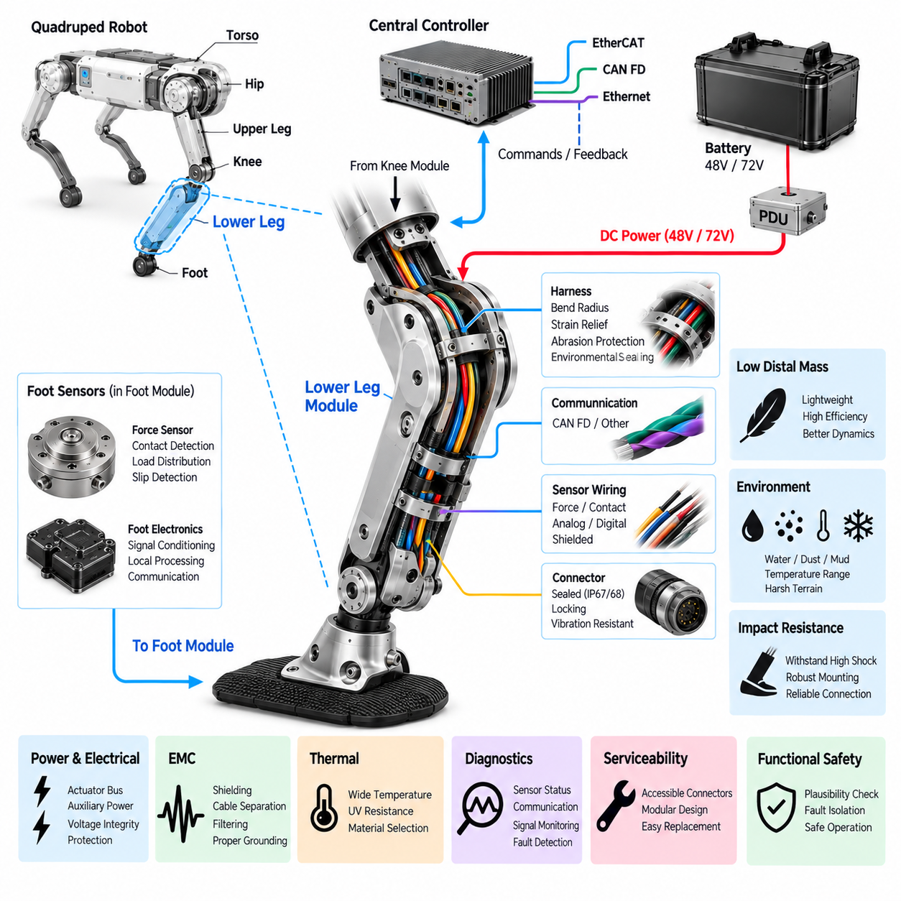
하부 다리 모듈(Lower Leg Module)은 사족보행 로봇(Quadruped Robot)의 무릎 모듈(Knee Module)과 발(Foot) 사이를 연결하는 원위부 구조 및 전기 영역(Distal Structural and Electrical Section)을 형성한다. 고관절이나 무릎보다 능동 전자장치(Active Electronics)가 적을 수 있지만, 다리에서 가장 가혹한 환경에 노출되는 영역 중 하나이다. 반복적인 지면 충격, 진동, 오염 및 높은 가속도 하중으로 인해 신뢰성 높은 전력, 센싱, 통신, 접지 및 발 인터페이스 운용을 위한 전기 아키텍처(Electrical Architecture)가 매우 중요하다.
하부 다리로 들어오는 전기 경로(Electrical Path)는 일반적으로 무릎에서 시작하여 센서, 발 전자장치(Foot Electronics) 또는 기타 원위부 장치(Distal Device)까지 이어진다. 로봇 아키텍처에 따라 이러한 경로에는 액추에이터 버스 전력(Actuator-Bus Power), 저전압 보조 전원(Auxiliary Low-Voltage Power), 통신선, 센서 여자 전원(Sensor Excitation), 진단 신호가 포함될 수 있다. 설계에서는 불필요한 도체 질량을 최소화하면서 충분한 전류 용량, 기계적 내구성, 전압 무결성 및 환경 노출에 대한 보호를 유지해야 한다.
무게 분포(Weight Distribution)는 몸체에서 멀리 떨어진 위치에 배치된 전기 부품의 질량이 다리의 회전 관성(Rotational Inertia)을 증가시키기 때문에 특히 중요하다. 무거운 커넥터, 과도하게 큰 도체, 보호 구조 및 발 가까이에 배치된 전자 모듈은 다리를 가속하고 감속하는 데 필요한 에너지를 증가시킬 수 있다. 따라서 하부 다리 전기 설계는 반복적인 충격, 고주기 운동(High-Cycle Motion), 현장 운용에 필요한 신뢰성을 유지하면서 원위부 질량(Distal Mass)을 최소화해야 한다.
무릎에서 하부 다리로 연결되는 하니스 라우팅(Harness Routing)은 도체나 단자에 과도한 응력을 전달하지 않으면서 지속적인 관절 운동을 수용해야 한다. 무릎 주변의 전이 영역에는 명확하게 정의된 동적 굽힘 구간(Dynamic Bending Region)이 필요하며, 나머지 하니스는 일반적으로 하부 다리 구조를 따라 보다 견고하게 고정할 수 있다. 제어된 굽힘 반경(Bend Radius), 스트레인 릴리프(Strain Relief), 마모 방지 및 기계적 고정은 수백만 번의 보행 주기 동안 발생할 수 있는 피로 고장을 방지하는 데 도움이 된다.
내부 케이블 라우팅(Internal Cable Routing)은 나뭇가지, 파편, 장애물 및 직접적인 환경 노출로부터 하부 다리 하니스를 보호할 수 있다. 그러나 밀폐된 채널은 케이블 움직임, 조립 공차(Assembly Tolerance), 정비 접근성을 위한 충분한 공간을 제공해야 한다. 외부 라우팅(External Routing)은 점검과 교체를 단순화할 수 있지만 견고한 보호 슬리브(Protective Sleeving)와 고정 구조가 필요하다. 선택된 방식은 충격이나 주변 지형과의 접촉 과정에서 케이블이 압착될 수 있는 위치를 피해야 한다.
하부 다리는 지면 가까이에서 동작하기 때문에 환경 밀봉(Environmental Sealing)에 대한 요구가 몸통에 장착된 많은 전기 시스템보다 높다. 물, 먼지, 진흙, 모래, 세척액 및 온도 변화가 정상 운용 과정에서 커넥터와 센서에 영향을 줄 수 있다. 밀봉 커넥터(Sealed Connector), 보호된 케이블 인입부(Protected Cable Entry), 적절한 피복 재료(Jacket Material), 제어된 밀봉 인터페이스는 의도된 환경 운용 범위 전체에서 전기적 절연과 접촉 신뢰성을 유지해야 한다.
하부 다리에는 일반적으로 발 힘 센싱(Foot Force Sensing) 또는 접촉 감지(Contact Detection)를 위한 배선이 포함된다. 이러한 신호는 착지(Touchdown), 하중 분포, 미끄러짐(Slip), 지형 상호작용에 관한 중요한 정보를 제공한다. 센서 기술에 따라 인터페이스는 아날로그 신호, 디지털 통신, 여자 전압 또는 차동 측정(Differential Measurement)을 전달할 수 있다. 낮은 레벨의 센서 신호는 전기적으로 노이즈가 많은 액추에이터 전력 경로와의 분리, 차폐, 접지 및 필터링에 특히 주의해야 한다.
발 힘 정보(Foot Force Information)는 발이 지면과 접촉하거나 접촉을 잃는 시점을 알려줌으로써 보행 제어(Gait Control)에 직접적으로 기여할 수 있다. 실시간 제어기(Real-Time Controller)는 이러한 측정값을 관절 위치, 속도, 토크 및 관성 데이터(Inertial Data)와 결합하여 다리 상태를 추정할 수 있다. 따라서 하부 다리 하니스를 통한 신뢰성 높은 신호 전달은 센싱 정확도뿐만 아니라 몸체 안정화, 지형 적응 및 동적 보행(Dynamic Locomotion)에도 중요하다.
지능형 발 센서(Intelligent Foot Sensor) 또는 분산 전자장치(Distributed Electronics)를 사용하는 경우 통신 링크(Communication Link)가 하부 다리까지 확장될 수 있다. CAN FD는 로컬 센서 노드(Local Sensor Node)를 위한 견고한 인터페이스를 제공할 수 있으며, 보다 단순한 장치에는 다른 차동 또는 직렬 인터페이스(Differential or Serial Interface)가 적합할 수 있다. 네트워크 구간은 반복적인 진동과 기계적 움직임에서도 간헐적인 연결 장애 없이 동작해야 하며, 특히 발 충격과 동기화되어 발생하는 짧은 통신 장애는 정지 상태의 진단 과정에서 재현하기 어려울 수 있다.
하부 다리에 주요 모터 드라이버가 없는 경우에도 전자기 적합성(EMC)은 중요하다. 고전류 무릎 도체, 인접한 모터 상전류, 스위칭 전자장치 및 과도 접지 전류(Transient Ground Current)는 민감한 발 센서 배선에 간섭을 결합시킬 수 있다. 꼬임쌍(Twisted Pair), 차폐(Shielding), 적절한 케이블 분리, 필터링 및 제어된 기준 경로(Controlled Reference Path)는 특히 작은 힘이나 변형률 측정값을 움직이는 다리를 통해 전달할 때 신호 품질을 유지하는 데 도움이 된다.
접지 및 본딩(Grounding and Bonding)은 베어링, 기계식 관절 또는 구조 체결부를 의도하지 않은 신호 귀환 경로(Signal-Return Path)로 사용하지 않으면서 명확하게 정의된 전기적 기준을 유지해야 한다. 하부 다리 구조가 전도성인 경우 섀시 본딩(Chassis Bonding)의 기능을 명확하게 정의해야 한다. 실드 종단(Shield Termination)과 센서 기준 전략은 전체 다리 아키텍처와 일관성을 유지하여 관절 위치나 기계적 접촉 변화가 가변적인 접지 조건을 만들지 않도록 해야 한다.
충격 내성(Impact Resistance)은 기본적인 설계 요구사항이다. 착지 시 발생한 힘은 발에서 하부 다리로 직접 전달된 후 무릎과 몸체 방향으로 전파된다. 커넥터, 센서, 하니스 클램프(Harness Clamp), 납땜 접합부(Solder Joint), 로컬 회로기판(Local Circuit Board)은 구조물 내부에서 보호되는 경우에도 반복적인 높은 가속도를 받을 수 있다. 따라서 전기 부품은 단순한 정적 하중이 아니라 반복적인 충격과 진동을 견딜 수 있도록 선정하고 장착해야 한다.
하부 다리 구조의 기계적 변형(Mechanical Strain)은 내장된 전기 부품에도 영향을 줄 수 있다. 충격이나 높은 하중으로 발생하는 탄성 변형은 케이블 장력, 커넥터 정렬 또는 센서 캘리브레이션(Sensor Calibration)을 변화시킬 수 있다. 하니스 고정 지점은 구조 변형이 전기 종단부에 전달되지 않도록 설계해야 한다. 변형률 또는 힘 센서를 의도적으로 통합하는 경우에는 의도하지 않은 힘으로 측정 정확도가 저하되지 않도록 기계적 하중 경로와 전기 인터페이스를 함께 설계해야 한다.
하부 다리는 열을 발생시키는 액추에이터가 상대적으로 적을 수 있지만 외부 온도 변화에 크게 노출되기 때문에 고관절이나 무릎과 다른 열 환경(Thermal Condition)을 가진다. 태양 복사에 의한 가열, 차가운 표면, 물에 대한 노출 및 뜨거운 관절 어셈블리와의 근접성이 국부 환경에 영향을 줄 수 있다. 따라서 센서 정확도, 케이블 유연성, 밀봉 재료 및 커넥터 성능은 로봇 내부가 항상 일정한 온도라고 가정하지 않고 예상되는 전체 온도 범위에서 검증해야 한다.
원위부 회로(Distal Circuit)에 대한 전기 보호(Electrical Protection)는 손상된 발 센서나 하부 다리 케이블로 인해 전체 다리 또는 로봇이 비활성화되지 않도록 해야 한다. 단락 보호(Short-Circuit Protection), 전류 제한형 보조 전원(Current-Limited Auxiliary Supply), 입력 보호(Input Protection), 고장 격리(Fault Isolation)를 통해 충격이나 마모로 인한 배선 손상의 영향을 제한할 수 있다. 상위 아키텍처는 핵심 관절 제어 고장과 중요도가 낮은 원위부 센서 고장을 구분하여 적절한 성능 저하 운용 상태(Degraded Operating State)를 선택할 수 있어야 한다.
진단(Diagnostics)은 하부 다리의 고장이 움직임이나 지면 접촉 과정에서만 나타날 수 있기 때문에 특히 중요하다. 센서 유효성, 통신 오류, 공급 전압, 신호 범위 및 간헐적 연결 이벤트를 감시하면 진행 중인 문제를 발견할 수 있다. 진단 기록을 무릎 각도, 발 접촉 상태, 가속도 및 타임스탬프(Timestamp)와 연계하면 고장이 하니스 굽힘, 충격, 커넥터 움직임, 오염 또는 실제 센서 결함과 관련되어 있는지를 파악하는 데 도움이 된다.
커넥터 배치(Connector Placement)는 환경 보호와 실질적인 정비성을 모두 지원해야 한다. 발에 너무 가까이 위치한 인터페이스는 직접적인 충격과 오염에 노출될 수 있으며, 구조물 너무 깊숙한 곳에 배치된 커넥터는 교체 작업을 어렵게 만들 수 있다. 잘 설계된 하부 다리 모듈은 분리 지점(Disconnect Point)을 보호되면서도 접근 가능한 영역에 배치하여 무릎 액추에이터나 상부 다리 하니스를 건드리지 않고 발 또는 하부 다리를 교체할 수 있도록 한다.
서비스 루프(Service Loop)와 케이블 길이는 신중하게 제어해야 한다. 과도한 케이블은 원위부 질량을 증가시키고 충격 시 예측할 수 없는 움직임을 발생시킬 수 있는 반면, 길이가 부족하면 조립이나 관절 운동 중 커넥터에 장력이 전달된다. 정의된 라우팅 구조, 클램프, 그로밋(Grommet), 스트레인 릴리프 요소를 적용하면 생산되는 각 로봇에 일관된 하니스 설치가 가능하다. 반복 가능한 라우팅은 시험된 케이블 형상과 실제 생산 로봇의 형상을 일치시켜 내구성 시험(Durability Testing)의 신뢰성도 향상시킨다.
기능 안전(Functional Safety)은 원위부 센싱의 손실이나 오류가 접촉 상태 추정(Contact Estimation)과 균형 제어에 영향을 줄 수 있기 때문에 중요하다. 발 센서가 잘못된 접촉 상태를 보고하면 제어기가 부적절한 힘을 적용할 수 있으며, 접촉 정보가 손실되면 지형 인식 능력이 감소할 수 있다. 타당성 검사(Plausibility Check)는 발 센싱 결과를 관절 토크, 다리 운동학(Leg Kinematics), 관성 응답과 비교하여 일관되지 않은 측정값이 로봇 동작에 심각한 영향을 미치기 전에 감지할 수 있다.
따라서 하부 다리는 무릎 모듈과 발 모듈(Foot Module) 모두에 명확하게 표준화된 인터페이스(Standardized Interface)를 제공해야 한다. 전력, 통신, 센서, 접지, 기계 및 진단 경계를 정의하여 두 원위부 모듈 중 어느 하나라도 독립적으로 정비하거나 업그레이드할 수 있도록 해야 한다. 이러한 모듈성(Modularity)은 전체 다리 전기 아키텍처를 다시 설계하지 않고도 향상된 힘 센서, 촉각 장치(Tactile Device), 지형 센서 또는 로컬 지능(Local Intelligence)을 향후 통합할 수 있도록 지원한다.
시스템 관점에서 하부 다리(Lower Leg)는 단순히 무릎 아래에 위치한 경량 기계 링크가 아니다. 이는 상위 수준의 다리 제어(High-Level Leg Control)를 로봇이 실제 환경과 물리적으로 접촉하는 지점에 연결하는 전기적 경로(Electrical Pathway)이다. 견고한 동적 하니스 설계, 낮은 원위부 질량, 환경 보호, 충격 내성, 센서 무결성, 진단, EMC 제어 및 정비 가능한 인터페이스를 통해 하부 다리는 무릎 아키텍처를 발 모듈에 신뢰성 있게 연결하고 사족보행 로봇 다리의 원위부 구조를 완성한다.

05.05. Foot Module
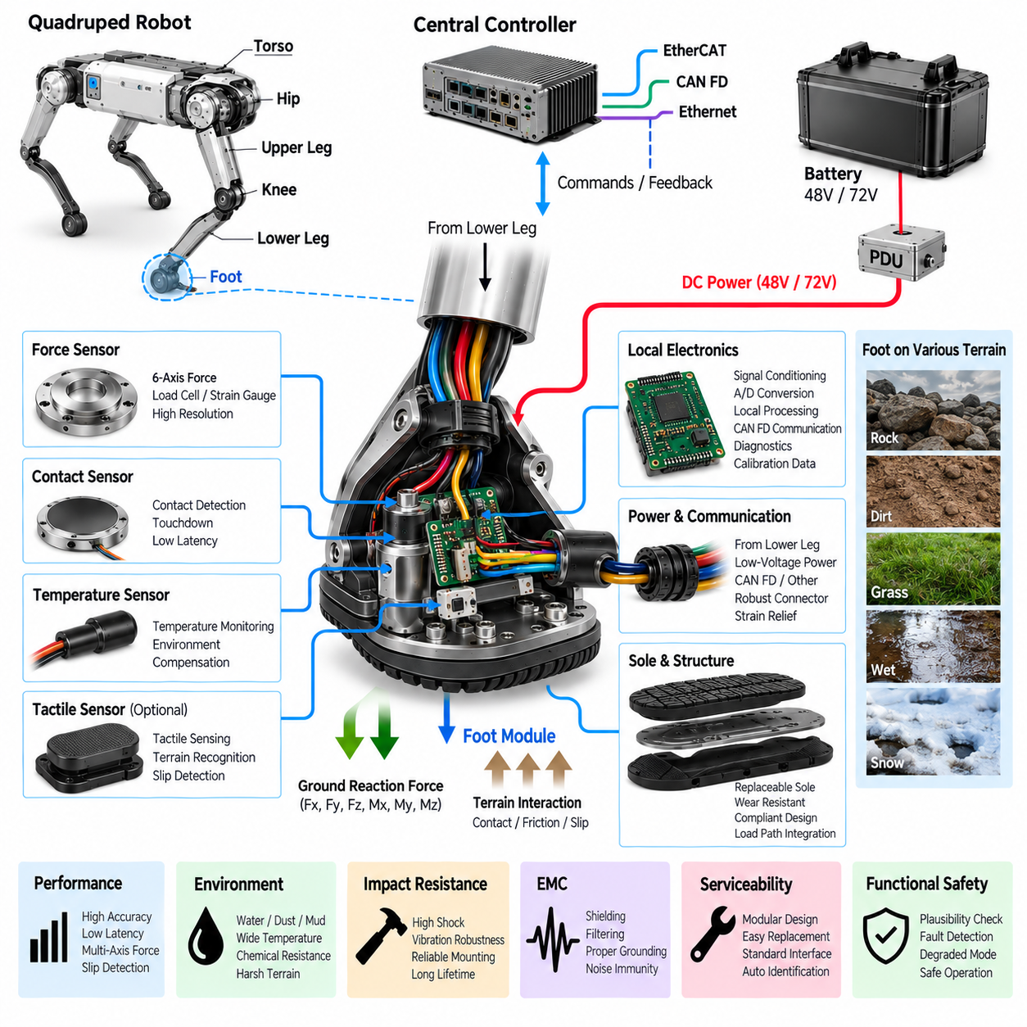
발 모듈(Foot Module)은 사족보행 로봇(Quadruped Robot)과 지형(Terrain) 사이의 최종적인 물리적·전기적 인터페이스(Physical and Electrical Interface)를 형성한다. 모든 입각 단계(Stance Phase), 착지(Touchdown), 추진(Push-Off), 미끄러짐(Slip Event), 착륙(Landing)에서 발생하는 힘은 궁극적으로 이 작은 영역을 통해 전달된다. 발에는 상대적으로 고출력 전자장치가 적을 수 있지만, 센싱 및 전기적 무결성은 보행 안정성, 지형 적응, 접촉 상태 추정 및 전체 다리 보호에 큰 영향을 미친다.
기계적으로 발은 예측 가능한 접촉 형상(Contact Geometry)을 유지하면서 반복적인 다방향 힘(Multidirectional Force)을 지지해야 한다. 전기적으로는 플랫폼에 따라 힘 센서(Force Sensor), 접촉 스위치(Contact Switch), 촉각 장치(Tactile Device), 온도 센서(Temperature Sensor), 로컬 신호 조절 전자장치(Local Signal-Conditioning Electronics)를 위한 인터페이스를 제공한다. 이러한 부품은 심한 충격과 진동 환경에서 동작하므로 밑창(Sole), 구조적 하중 경로, 컴플라이언트 요소(Compliant Element), 환경 밀봉(Environmental Sealing)과 함께 패키징을 설계해야 한다.
발 힘 센싱(Foot Force Sensing)은 제어기가 발이 로봇을 지지하고 있는지를 판단해야 하기 때문에 가장 중요한 전기적 기능 중 하나이다. 힘은 스트레인 게이지(Strain Gauge), 로드 셀(Load Cell), 힘 감응 소자(Force-Sensitive Element), 압전 소자(Piezoelectric Device) 또는 기타 센싱 기술을 사용하여 측정할 수 있다. 센서 아키텍처는 포화나 과도한 측정 노이즈 없이 가벼운 접촉, 정상적인 입각 하중, 동적 충격 및 과부하 상태를 구별할 수 있는 충분한 측정 범위와 해상도를 제공해야 한다.
다축 힘 측정(Multi-Axis Force Measurement)은 단순한 접촉 스위치보다 더 많은 정보를 제공할 수 있다. 수직력(Vertical Force)은 몸체 지지 상태를 나타내며, 접선 방향 힘(Tangential Force)은 접지력(Traction)을 추정하고 발생 중인 미끄러짐을 감지하는 데 도움이 될 수 있다. 발 힘 정보를 관절 위치, 속도, 토크 및 관성 측정값과 결합하면 제어 시스템은 지면 반력(Ground Reaction Force)을 추정하고 동적 보행 중 각 다리가 지형과 어떻게 상호작용하는지 평가할 수 있다.
접촉 감지(Contact Detection)는 유각(Swing)에서 입각(Stance)으로의 전환이 빠르게 발생할 수 있기 때문에 낮은 지연시간(Low Latency)으로 동작해야 한다. 감지가 지연되거나 신뢰성이 낮으면 제어기가 착지 이후에도 유각 궤적을 계속 수행하거나 안정적인 접촉이 형성되기 전에 입각 힘을 적용할 수 있다. 따라서 센서 샘플링, 필터링, 통신 및 제어 처리를 조정하여 노이즈 감소 과정에서 접촉 상태 추정 경로에 과도한 지연이 발생하지 않도록 해야 한다.
원시 센서 출력(Raw Sensor Output)이 작거나 노이즈에 민감한 경우 발에 로컬 신호 조절 전자장치(Local Signal-Conditioning Electronics)를 통합할 수 있다. 증폭(Amplification), 아날로그 필터링(Analog Filtering), 아날로그-디지털 변환(Analog-to-Digital Conversion), 브리지 여자(Bridge Excitation), 온도 보상(Temperature Compensation), 로컬 캘리브레이션(Local Calibration)을 센싱 소자 가까이에 배치할 수 있다. 로컬 신호 조절은 취약한 아날로그 신호의 전달 거리를 줄이고 하부 다리 하니스가 보다 견고한 디지털 정보를 전달할 수 있도록 한다.
지능형 발 전자장치(Intelligent Foot Electronics)를 사용하는 경우 통신은 CAN FD 또는 다리 아키텍처와 일관된 다른 적절한 차동 인터페이스(Differential Interface)를 통해 구현할 수 있다. 로컬 노드(Local Node)는 힘, 접촉 상태, 온도, 진단 상태 및 캘리브레이션 정보를 전송할 수 있다. 분산 처리(Distributed Processing)를 통해 기본적인 타당성 검사(Plausibility Check)나 필터링을 메인 제어기에 전달하기 전에 수행함으로써 보행에 필요한 시간 결정성이 중요한 정보를 유지하면서 통신 부하를 줄일 수 있다.
발의 전력 요구량은 일반적으로 구동 관절보다 낮지만 전원 무결성(Supply Integrity)은 여전히 중요하다. 저전압 보조 전원(Auxiliary Low-Voltage Power)은 센서, 로컬 프로세서, 신호 조절 회로 또는 식별 장치를 지원할 수 있다. 전류 제한형 배전(Current-Limited Distribution)과 로컬 보호(Local Protection)는 손상된 발 회로가 더 넓은 다리 전원 공급계를 단락시키는 것을 방지할 수 있다. 전압 조정(Voltage Regulation)은 상위 액추에이터 및 주 전력 버스의 회생 동작에서 발생하는 과도 교란을 견딜 수 있어야 한다.
하부 다리와 발 사이의 전기 인터페이스는 지속적인 충격, 관절 운동 및 구조적 변형을 견뎌야 한다. 케이블 인입부(Cable Entry)는 스트레인 릴리프(Strain Relief)를 적용하고 반복적인 압축으로 도체가 손상될 수 있는 위치를 피해야 한다. 발에 수동 컴플라이언스(Passive Compliance) 또는 제한적인 기계적 관절 운동이 포함된 경우 배선은 센서 연결부에 장력을 전달하거나 민감한 측정값에 영향을 주는 힘을 발생시키지 않으면서 이러한 움직임을 수용해야 한다.
발은 물, 먼지, 진흙, 모래, 오일, 세척제 및 표면 파편에 가장 직접적으로 노출되는 부품이므로 환경 보호(Environmental Protection)가 특히 중요하다. 케이블 관통부, 센서 공동부(Sensor Cavity), 커넥터 및 전자장치 하우징에는 적절한 밀봉 전략(Sealing Strategy)을 적용해야 한다. 정적 인클로저에서는 정상적으로 작동하는 밀봉도 지속적인 기계 하중에서는 성능이 저하될 수 있으므로 반복적인 충격과 밑창 변형 이후에도 환경 보호 성능을 유지해야 한다.
충격 하중(Impact Loading)은 몸통 전자장치가 경험하는 수준보다 훨씬 높은 가속도를 발생시킬 수 있다. 따라서 센서, 회로기판, 커넥터, 납땜 접합부(Solder Joint), 내부 배선에는 기계적으로 견고한 장착 구조가 필요하다. 지나치게 강한 고정은 과도한 충격을 전자장치로 직접 전달할 수 있으며, 지나친 컴플라이언스는 제어되지 않은 움직임을 허용할 수 있다. 전자장치가 충격을 견디면서도 의도된 힘 전달 경로를 변화시키거나 측정 정확도를 저하시키지 않도록 기계적 절연(Mechanical Isolation)을 신중하게 선정해야 한다.
발의 재료와 전기 부품은 로봇의 운용 수명 동안 발생하는 마모(Wear)도 견뎌야 한다. 밑창은 점차 두께, 강성 또는 마찰 특성을 잃을 수 있으며, 이는 외부 접촉력과 센서 출력 사이의 관계를 변화시킬 수 있다. 교체 가능한 마모 표면(Replaceable Wear Surface)을 사용하면 소모성 기계 부품과 고가의 센싱 전자장치를 분리할 수 있다. 가능한 경우 밑창 교체 시 관련 없는 다리 전자장치를 불필요하게 교체하거나 다시 캘리브레이션하지 않도록 전기 설계를 구성해야 한다.
접지력 및 미끄러짐 감지(Traction and Slip Detection)는 발 힘 측정값을 다리 운동학(Leg Kinematics) 및 관성 센싱(Inertial Sensing)과 결합하여 향상시킬 수 있다. 제어기가 예상되는 몸체 응답 없이 접선 하중이 발생하거나 높은 접촉력이 유지되는 상태에서 예상하지 못한 발 변위를 감지하면 미끄러짐 가능성을 추정할 수 있다. 이를 통해 보행 계획(Gait Planning)과 전신 제어(Whole-Body Control)는 안정성을 잃기 전에 명령 힘을 감소시키거나 하중을 재분배하거나 발 디딤 전략(Foothold Strategy)을 변경할 수 있다.
센서 캘리브레이션(Sensor Calibration)은 제조 공차, 조립 프리로드(Assembly Preload), 온도, 기계적 마모 및 구조 변형이 힘 측정에 영향을 줄 수 있기 때문에 필수적이다. 캘리브레이션 계수(Calibration Coefficient)는 발 전자장치에 로컬로 저장하거나 로봇 제어기에서 해당 모듈과 연계하여 관리할 수 있다. 모듈형 캘리브레이션 전략(Modular Calibration Strategy)을 사용하면 교체된 발이 자체 센서 특성을 유지할 수 있어 정비 작업을 줄이고 캘리브레이션 데이터가 다른 물리적 모듈에 잘못 연결되는 것을 방지할 수 있다.
발 내부에서 발생하는 열이 적더라도 온도 영향은 고려해야 한다. 뜨거운 포장도로, 차가운 지면, 눈, 물 또는 산업 현장 표면과 접촉하면 센서와 재료의 온도가 빠르게 변화할 수 있다. 변형률 기반 센서(Strain-Based Sensor)와 아날로그 전자장치는 온도에 따른 오프셋 또는 게인 변화(Offset or Gain Change)를 나타낼 수 있다. 따라서 온도 측정 및 보상은 힘 측정 정확도를 향상시키는 동시에 부품의 운용 한계를 초과하는 환경 조건을 식별하는 데 도움이 된다.
낮은 레벨의 힘 신호는 인접한 무릎 액추에이터와 모터 드라이버에서 발생하는 교란에 민감할 수 있으므로 전자기 적합성(EMC)도 필요하다. 차동 센싱(Differential Sensing), 꼬임 배선(Twisted Wiring), 차폐, 필터링, 신중한 접지 및 짧은 아날로그 신호 경로를 통해 측정 품질을 유지할 수 있다. 발 내부에서 디지털 데이터로 변환하면 하부 다리 방향의 통신 링크는 긴 저레벨 아날로그 연결보다 전기적 노이즈에 훨씬 강한 특성을 가질 수 있다.
진단(Diagnostics)은 센서 고장과 실제로 발생한 비정상적인 지형 상호작용을 구분할 수 있어야 한다. 단선(Open Circuit), 단락(Short Circuit), 불가능한 힘 값, 과도한 오프셋, 통신 손실, 전원 고장 및 캘리브레이션 오류를 전기적으로 감지할 수 있다. 보다 발전된 타당성 검사는 발 측정값을 관절 토크, 예상 몸체 가속도 및 다른 다리의 상태와 비교할 수 있다. 이러한 상호 연관 분석은 하나의 고장난 센서가 실제 접촉 이벤트로 잘못 해석될 위험을 줄인다.
기능 안전(Functional Safety)은 잘못된 접촉 정보가 부적절한 힘 명령을 발생시킬 수 있기 때문에 발 센싱과 밀접하게 연결된다. 거짓 양성(False Positive)은 발이 아직 공중에 있음에도 체중을 지지하고 있다고 판단하게 만들 수 있으며, 거짓 음성(False Negative)은 제어기가 실제 하중을 받고 있는 다리를 무시하게 만들 수 있다. 따라서 제어 아키텍처는 손상된 정보가 균형 제어에 직접 전달되지 않도록 발 센싱을 사용할 수 없거나 신뢰할 수 없는 경우를 위한 성능 저하 모드(Degraded Mode)를 정의해야 한다.
발 모듈은 대부분의 다른 전기 모듈보다 마모와 환경 노출이 심하기 때문에 교체 가능하도록 설계해야 한다. 하부 다리와 발 사이의 표준화된 인터페이스(Standardized Interface)는 전력, 통신, 센서 기준, 접지, 기계적 장착 및 모듈 식별(Module Identification)을 포함할 수 있다. 보호되면서 접근하기 쉬운 커넥터를 사용하면 손상된 발이나 마모된 밑창을 신속하게 교체하면서 하부 다리 하니스와 무릎 전자장치에 미치는 영향을 최소화할 수 있다.
진단 식별(Diagnostic Identification)을 추가하면 제어기가 설치된 발의 유형, 시리얼 구성(Serial Configuration), 캘리브레이션 데이터 및 지원되는 센서 기능을 인식할 수 있어 정비성을 더욱 향상시킬 수 있다. 교체 이후 시스템은 정상 운전을 활성화하기 전에 통신, 센서 오프셋, 예상 하중 응답 및 구성 호환성(Configuration Compatibility)을 검증할 수 있다. 이를 통해 잘못 설치되거나 부적절하게 캘리브레이션된 발 어셈블리로 로봇을 운용할 가능성을 줄일 수 있다.
발 모듈은 몸통에서 고관절(Hip), 상부 다리(Upper Leg), 무릎(Knee), 하부 다리(Lower Leg)를 거쳐 이어지는 전기적 연결 체인(Electrical Chain)을 완성한다. 이 최종 지점에서 전기적 정보는 환경과의 실제 물리적 상호작용에 관한 직접적인 정보로 변환된다. 신뢰성 높은 발 센싱은 명령된 관절 움직임과 실제 지형 접촉 사이의 폐루프(Closed Loop)를 형성하여 균형, 임피던스 제어(Impedance Control), 보행 및 피지컬 AI 상호작용(Physical AI Interaction)을 위한 핵심 피드백을 제공한다.
시스템 관점에서 발(Foot)은 단순한 수동 종단 부품(Passive End Piece)이 아니라 지능형 접촉 인터페이스(Intelligent Contact Interface)로 다루어야 한다. 힘 및 접촉 센싱, 저지연 신호 처리(Low-Latency Signal Processing), 환경 보호, 충격 내성, EMC 제어, 캘리브레이션, 진단, 기능 안전 및 모듈형 정비성(Modular Serviceability)이 함께 동작해야 한다. 견고한 발 전기 아키텍처는 불확실한 지형과의 상호작용을 신뢰할 수 있는 피드백으로 변환하여 사족보행 로봇이 안정적이고 적응적인 전신 동작(Adaptive Whole-Body Behavior)을 수행할 수 있도록 한다.

05.06. Leg Integration
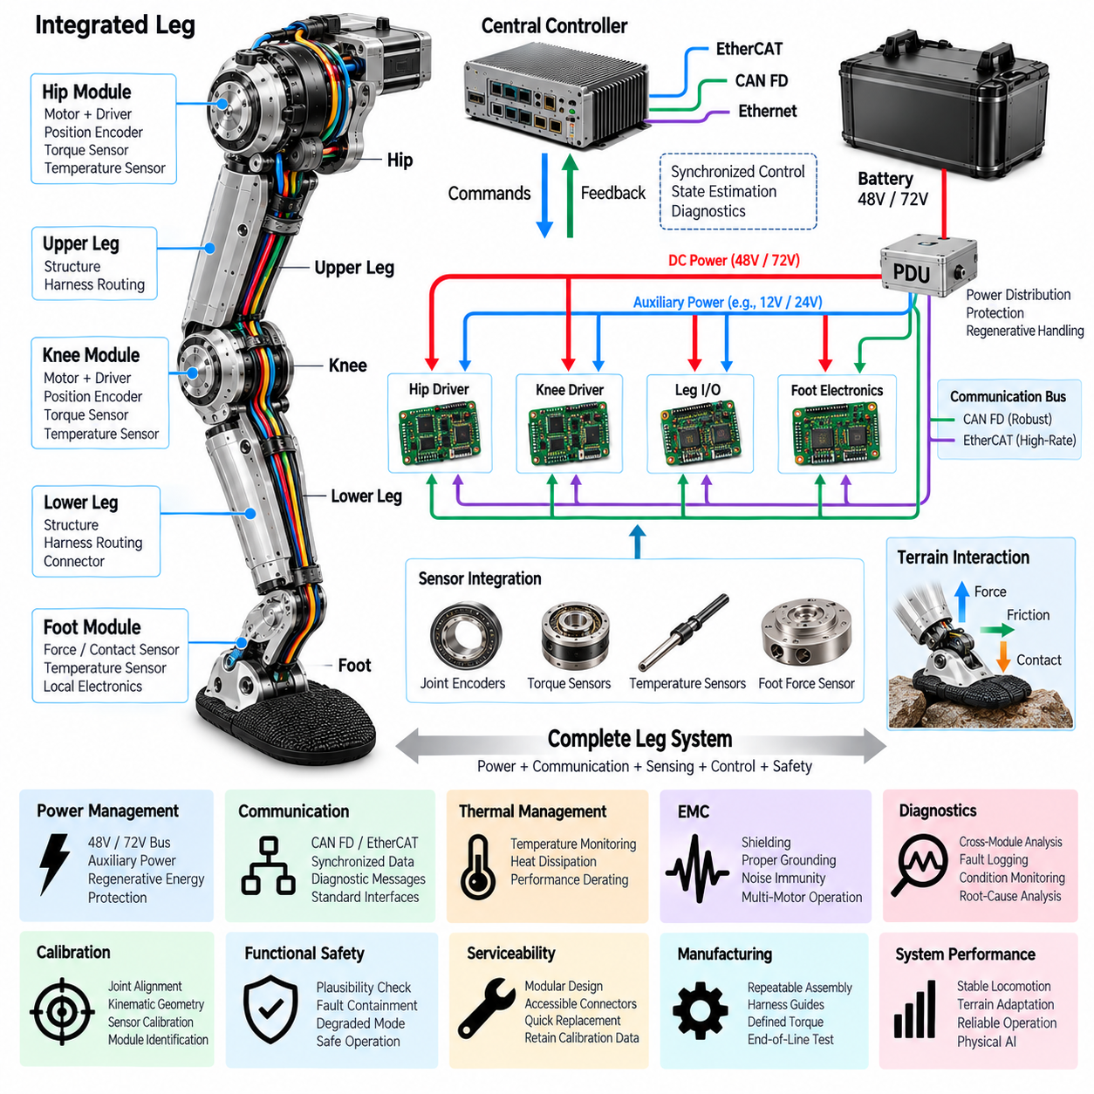
다리 통합(Leg Integration)은 고관절(Hip), 상부 다리(Upper Leg), 무릎(Knee), 하부 다리(Lower Leg), 발 모듈(Foot Module)을 하나의 통합된 전기기계 서브시스템(Electromechanical Subsystem)으로 결합한다. 각 모듈은 서로 다른 기계, 전기, 센싱, 통신 및 진단 기능을 담당하지만, 신뢰성 높은 보행은 이들이 하나의 완전한 다리로 동작하는 것에 달려 있다. 따라서 통합에는 일관된 인터페이스, 협조된 전력 분배, 결정론적 통신(Deterministic Communication), 동기화된 센싱, 견고한 하니스 라우팅(Harness Routing), 시스템 수준의 고장 관리가 필요하다.
전기 전력 경로(Electrical Power Path)는 로봇의 중앙 배터리와 전력 분배 장치(PDU)에서 시작하여 몸통 인터페이스를 통해 고관절과 하위 다리 모듈로 이어진다. 48V 또는 72V 액추에이터 버스(Actuator Bus)는 고출력 관절에 전력을 공급하고, 조정된 보조 전원(Regulated Auxiliary Rail)은 센서와 로컬 전자장치를 지원할 수 있다. 통합 설계에서는 가속, 등판, 착지 또는 자세 복구 동작 중 고관절과 무릎의 피크 전류가 동시에 발생할 수 있으므로 관절의 동시 부하를 고려해야 한다.
전력 분배(Power Distribution)는 전체 다리에서 발생하는 구동 운전(Motoring Operation)과 회생 운전(Regenerative Operation)을 모두 고려해야 한다. 특정 동작 단계에서는 하나의 액추에이터가 에너지를 소비하는 동안 다른 액추에이터가 공통 직류 버스(Common DC Bus)로 에너지를 반환할 수 있다. 따라서 버스 임피던스, 도체 저항, 로컬 DC 링크 커패시턴스(DC-Link Capacitance), 배터리 에너지 수용 한계 및 PDU 보호 기능은 동적으로 상호작용한다. 통합 시험에서는 각 액추에이터를 독립적인 실험실 전원으로 검증하는 것에 그치지 않고 이러한 복합적인 영향을 평가해야 한다.
통신 아키텍처(Communication Architecture)는 분산형 관절 제어기(Distributed Joint Controller)와 원위부 센서(Distal Sensor)를 중앙 실시간 제어기(Central Real-Time Controller)에 연결한다. CAN FD는 견고한 명령, 피드백 및 진단 통신을 제공할 수 있으며, 필요한 경우 EtherCAT은 긴밀하게 동기화된 고주기 제어를 지원할 수 있다. 통합된 다리는 위치, 속도, 토크, 온도, 운용 상태 및 고장에 대한 일관된 데이터 객체(Data Object)를 제공하여 상위 소프트웨어가 표준화된 인터페이스를 통해 각 관절을 처리할 수 있도록 해야 한다.
여러 관절과 발에서 수집된 정보를 전 다리 상태 추정(Whole-Leg State Estimation)에 결합할 때 시간 동기화(Time Synchronization)의 중요성이 더욱 커진다. 고관절 위치, 무릎 토크, 발 접촉 및 관성 측정값은 동일한 물리적 사건의 서로 다른 부분을 나타낸다. 타임스탬프(Timestamp)나 제어 주기가 일치하지 않으면 제어기가 잘못된 다리 상태를 재구성할 수 있다. 따라서 공통 시간 기준(Common Timing Reference)과 결정론적 샘플링 전략(Deterministic Sampling Strategy)은 제어 정확도와 진단 해석 능력을 향상시킨다.
하니스 통합(Harness Integration)은 완전한 다리 설계에서 가장 어려운 물리적 요소 중 하나이다. 케이블 경로는 몸통에서 시작하여 고관절, 상부 다리, 무릎, 하부 다리를 지나 최종적으로 발까지 연결되면서 서로 다른 굽힘, 비틀림, 진동 및 충격의 조합을 경험한다. 각각의 움직이는 전이부에는 의도적으로 설계된 굴곡 영역(Flex Region)이 필요하며, 상대적으로 정적인 구간은 제어되지 않은 케이블 움직임을 방지하도록 견고하게 고정해야 한다.
개별 모듈 내부에서는 신뢰성이 높은 하니스도 전체 다리를 조립한 이후 인접한 서비스 루프(Service Loop), 커넥터 또는 라우팅 구속 조건이 잘못 상호작용하면 고장날 수 있다. 따라서 전체 작업 영역(Complete Workspace) 평가는 기립, 깊은 웅크림, 최대 신전, 방향 전환, 계단 등반, 장애물 통과, 자세 복구 및 정비 자세를 포함해야 한다. 실제 케이블은 이상적인 기하학 모델과 다르게 움직일 수 있으므로 디지털 패키징 분석(Digital Packaging Analysis)은 실제 관절 운동 시험(Physical Articulation Testing)으로 보완해야 한다.
커넥터 경계(Connector Boundary)는 불필요한 연결 지점을 최소화하면서 모듈형 조립과 정비를 지원해야 한다. 고관절, 무릎, 하부 다리 및 발 인터페이스에는 정의된 전력, 통신, 센서, 접지 및 식별 연결이 적용되어야 한다. 키잉(Keying), 잠금(Locking), 환경 밀봉(Environmental Sealing), 정격 전류 요구사항은 각 설치 위치의 조건을 반영해야 한다. 표준화를 통해 손상된 모듈을 전체 다리 전기 시스템을 다시 구성하지 않고 교체할 수 있다.
접지, 본딩 및 차폐(Grounding, Bonding and Shielding)는 각 모듈 내부에서 독립적으로 설계하는 것이 아니라 전체 다리 수준에서 협조되어야 한다. 모터 드라이버는 고주파 스위칭 전류를 발생시키는 반면 엔코더와 발 힘 센서는 민감한 신호를 전달할 수 있다. 명확하게 정의된 섀시 본딩(Chassis Bonding), 신호 기준(Signal Reference), 실드 종단(Shield Termination), 전력 귀환 경로(Power-Return Path)는 기계식 관절이나 베어링이 의도하지 않은 전류 경로가 되는 것을 방지하고 관절 위치에 따라 달라지는 EMC 문제 가능성을 줄인다.
전자기 적합성(EMC)은 실제와 유사한 다중 액추에이터 동시 운전 조건에서 평가해야 한다. 고관절과 무릎 인버터는 상당한 전류를 스위칭하는 동시에 주변에서 통신 네트워크와 힘 센서가 동작한다. 단일 관절 시험에서는 나타나지 않는 간섭이 여러 모터가 동시에 동작할 때 발생할 수 있다. 따라서 통합 EMC 검증은 대표적인 보행 패턴, 높은 토크 전환, 회생 이벤트 및 통신 트래픽을 발생시키면서 센서와 네트워크 무결성을 감시해야 한다.
열 통합(Thermal Integration)은 여러 관절에서 발생한 열이 다리 구조와 어떻게 상호작용하는지를 이해해야 한다. 고관절과 무릎 모터, 드라이버, 도체, 커넥터 및 기계식 전달 장치는 모두 손실을 발생시키며, 하부 다리와 발은 외부 환경의 온도 변화에 노출된다. 다리 전체에 분산된 온도 센서(Temperature Sensor)를 사용하면 제어기가 국부적인 과열과 보다 광범위한 열 부하를 구분하고 적절한 토크 또는 성능 디레이팅(Performance Derating)을 적용할 수 있다.
기계적 하중(Mechanical Load)과 전기적 신뢰성(Electrical Reliability)은 밀접하게 연결되어 있다. 지면 충격은 발을 통해 유입되어 하부 다리와 무릎을 지나 최종적으로 고관절과 몸통까지 전달된다. 동시에 각 관절의 움직임은 하니스 형상과 커넥터 하중을 변화시킨다. 따라서 통합 진동 및 충격 시험(Integrated Vibration and Shock Testing)은 대표적인 다리 어셈블리를 사용하여 구조 공진, 커넥터 움직임, 케이블 피로 또는 반복 충격으로 발생하는 전기적 고장을 식별할 수 있도록 해야 한다.
센서 통합(Sensor Integration)은 개별 측정값을 전체 다리 상태의 추정값으로 변환한다. 관절 엔코더는 각도 위치를 제공하고, 토크 센싱은 액추에이터 또는 구조적 하중을 나타내며, 발 센서는 지형과의 접촉 상태를 설명한다. 이러한 신호를 결합하면 다리 구성, 지면 반력(Ground Reaction), 접촉 상태 및 비정상 동작을 추정할 수 있다. 신뢰성 높은 센서 융합(Sensor Fusion)을 위해서는 일관된 캘리브레이션, 좌표 정의, 타임스탬프 및 신호 규약이 필수적이다.
캘리브레이션(Calibration)은 모듈 수준과 통합 다리 수준 모두에서 관리해야 한다. 엔코더는 개별 관절 내부에서 캘리브레이션될 수 있지만 완전한 다리에서는 고관절 축, 무릎 위치, 링크 형상(Link Geometry), 발 기준점 사이의 정확한 관계가 추가적으로 필요하다. 모듈을 교체한 이후에도 캘리브레이션 데이터가 올바른 물리적 모듈과 연결되어 있어야 한다. 모듈 식별(Module Identification)과 저장된 캘리브레이션 파라미터를 사용하면 제조 및 현장 정비 과정에서 구성 오류를 줄일 수 있다.
진단(Diagnostics)은 분리된 부품 고장만을 보고하는 것이 아니라 전체 다리의 정보를 상호 연관하여 분석해야 한다. 발에서 발생한 통신 오류가 하부 다리 하니스 손상에서 비롯될 수 있으며, 예상하지 못한 무릎 토크는 액추에이터 결함이 아니라 지형 접촉으로 발생할 수 있다. 전압, 전류, 위치, 토크, 온도, 접촉 상태, 통신 오류 및 고장 레지스터(Fault Register)를 시간적으로 연계하여 기록하면 근본 원인 분석(Root-Cause Analysis)에 필요한 상황 정보를 확보할 수 있다.
고장 격리(Fault Containment)는 국부적인 전기 고장이 불필요하게 로봇 전체를 비활성화해서는 안 되기 때문에 중요한 통합 요구사항이다. 보호 협조(Protection Coordination)를 통해 단락이나 손상된 보조 전원 분기를 격리할 수 있으며, 소프트웨어는 성능 저하가 가능한 센싱 고장과 위험한 액추에이터 고장을 구별할 수 있다. 심각도에 따라 시스템은 제한된 성능으로 운전을 계속하거나, 나머지 다리에 몸체 하중을 재분배하거나, 안정된 자세로 전환하거나, 제어된 종료(Controlled Shutdown)를 수행할 수 있다.
기능 안전(Functional Safety)은 명령 생성에서 실제 지면 접촉까지 이어지는 전체 연결 체인을 고려해야 한다. 잘못된 토크 명령, 오래된 통신 데이터, 엔코더 고장, 하니스 고장 또는 잘못된 발 접촉 정보는 모두 불안정한 동작을 발생시킬 수 있다. 타당성 감시(Plausibility Monitoring)는 명령 및 측정 관절 상태를 발 접촉과 전신 움직임(Whole-Body Motion)에 비교하여 비일관적인 동작이 제어되지 않은 다리 움직임으로 발전하기 전에 식별할 수 있도록 해야 한다.
기동 시퀀싱(Startup Sequencing)은 능동 보행을 시작하기 전에 통합된 다리 상태를 검증해야 한다. 토크를 활성화하기 전에 전원 레일(Power Rail), 통신 링크, 관절 제어기, 엔코더, 온도 센서, 발 센싱, 모듈 식별 및 저장된 캘리브레이션 정보를 확인할 수 있다. 이후 제어기는 관절을 제어된 방식으로 순차적으로 활성화하여 안정적으로 지지되는 상태를 확립할 수 있다. 종료 과정에서도 유사한 협조를 적용하여 로봇에 하중이 남아 있는 동안 지지 토크가 갑자기 제거되지 않도록 해야 한다.
정비성(Serviceability)은 모듈형 통합을 통해 직접적으로 향상된다. 전체 다리를 몸통 인터페이스에서 분리할 수 있도록 구성하는 동시에 개별 고관절, 무릎, 하부 다리 또는 발 모듈에도 명확한 교체 경계를 설정할 수 있다. 접근 가능한 커넥터, 표준화된 인터페이스, 제어된 하니스 길이, 모듈 식별 및 유지되는 캘리브레이션 정보는 정비 시간을 줄인다. 교체 이후에는 자동 검증(Automated Verification)을 통해 통신, 센싱, 구성 및 액추에이터 동작을 확인할 수 있다.
제조 통합(Manufacturing Integration)은 케이블 배치와 커넥터 라우팅을 작업자의 판단에 의존하지 않고 반복 가능한 조립을 보장해야 한다. 구조적 가이드, 클램프, 스트레인 릴리프 구조, 커넥터 키(Connector Key), 라벨링 및 정의된 체결 토크 사양을 통해 검증된 구성을 반복적으로 구현할 수 있다. 생산라인 최종 시험(End-of-Line Testing)에서는 다리를 로봇에 설치하기 전에 전원 연속성, 절연, 통신, 센서 응답, 관절 움직임, 캘리브레이션 상태, 진단 및 안전 동작을 검증해야 한다.
통합된 다리는 궁극적으로 사족보행 로봇 아키텍처 내부에서 분산형 지능 서브시스템(Distributed Intelligent Subsystem)으로 동작한다. 고관절과 무릎은 제어된 기계적 동력을 생성하고, 구조 모듈은 전기적 경로를 제공하며, 발은 지형과의 상호작용을 피드백으로 변환한다. 전력 전자장치, 통신, 센싱, 진단 및 안전 기능이 지속적으로 협력함으로써 상위 보행 제어 및 피지컬 AI 소프트웨어(Physical AI Software)가 일관된 인터페이스를 통해 다리를 제어할 수 있다.
따라서 다리 통합(Leg Integration)은 개별적으로 설계된 모듈을 실제 기능을 수행하는 로봇 팔다리(Robotic Limb)로 전환하는 과정을 완성한다. 성공적인 통합은 액추에이터 성능뿐만 아니라 전력 협조, 회생 에너지 처리, 동기화된 통신, 센서 융합, 동적 하니스 내구성, EMC, 열 거동, 진단, 캘리브레이션, 보호 및 정비성에 의해 결정된다. 이러한 요소들이 하나의 시스템으로 동작할 때 통합 다리는 안정적이고 적응적이며 지능적인 사족보행 이동(Quadruped Locomotion)을 위한 신뢰성 높은 기반이 된다.

